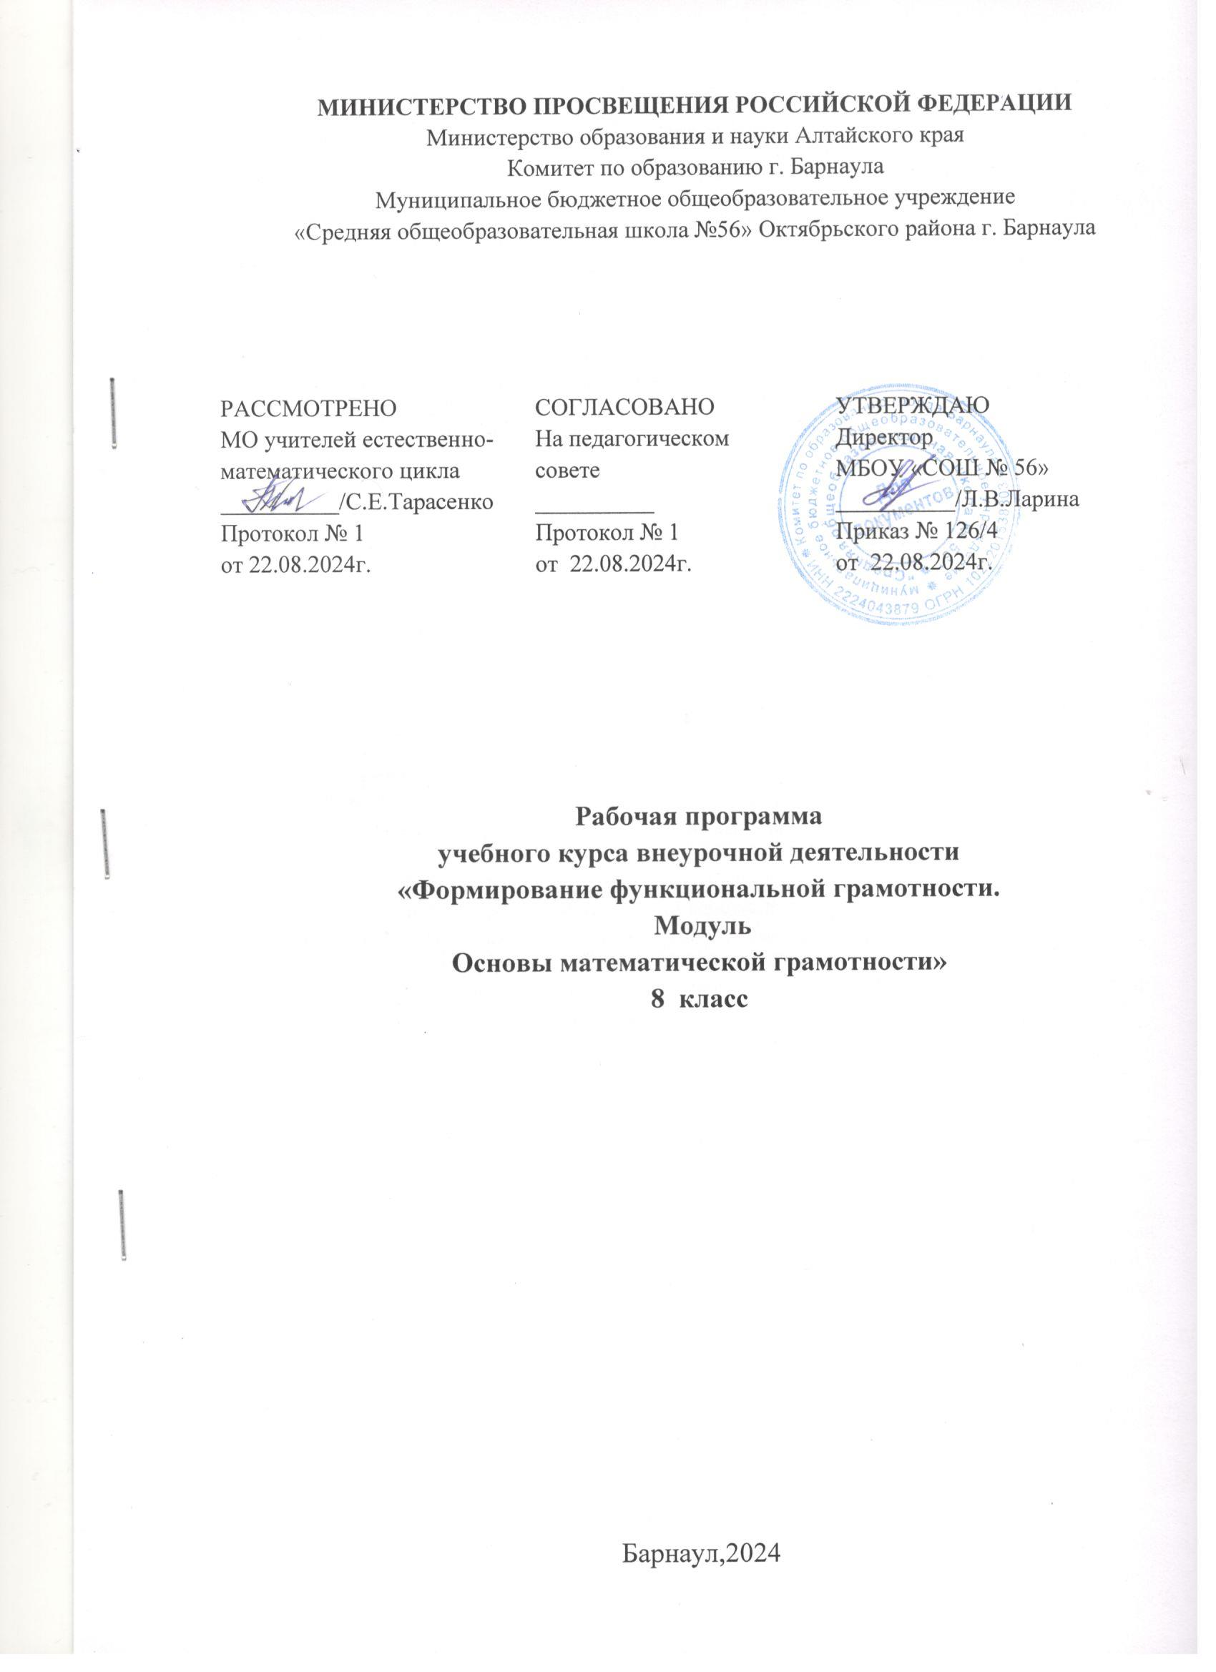

Пояснительная записка

Рабочая программа курса внеурочной деятельности «Формирование функциональной грамотности. Модуль «Основы математической грамотности» » по общеинтеллектуальному направлению разработана на основании следующих нормативныхдокументов и материалов:

1. Закон РФ «Об образовании в Российской Федерации» от 29.12.2012, № 273-ФЗ ;
2. Приказ Министерства образования и науки Российской Федерации от 17.12.2010 № 1897 «Об утверждении и введении в действие федерального государственного образовательного стандарта среднего общего образования»;
3. Приказ Министерства образования и науки Российской Федерации о внесении изменений в ФГОС ООО от 29.12.2014 г. № 1644;
4. Концепция федеральных государственных образовательных стандартов общего образования: проект / Рос.акад. образования; под ред. А. М. Кондакова, А. А. Кузнецова. — М.: Просвещение, 2008;
5. Учебный план МБОУ «СОШ №56» на 2024-2025 учебный год;
6. Положение о рабочей программе педагога МБОУ «СОШ №56»

**Возрастная группа:** программа внеурочной деятельности «Формирование функциональной грамотности. Модуль «Основы математической грамотности»» по общеинтеллектуальному направлению разработана для обучающихся 8 класса в соответствии с новыми требованиями ФГОС ООО. При отборе содержания курса учитываются возрастные особенности учащихся, непрерывность и преемственность в изучении предметов естественно-научного цикла.

**Цель программы курса:**

Основной целью программы является развитие функциональной грамотности учащихся 8 класса как индикатора качества и эффективности образования, равенства доступа к образованию.

Программа нацелена на развитие:

- способности человека формулировать, применять и интерпретировать математику в разнообразных контекстах. Эта способность включает математические рассуждения, использование математических понятий, процедур, фактов и инструментов, чтобы описать, объяснить и предсказать явления. Она помогает людям понять роль математики в мире, высказывать хорошо обоснованные суждения и принимать решения, которые необходимы конструктивному, активному и размышляющему гражданину (математическая грамотность);

способности человека понимать, использовать, оценивать тексты, размышлять о них и заниматься чтением для того, чтобы достигать своих целей, расширять свои знания и возможности, участвовать в социальной жизни (читательская грамотность);

- способности человека осваивать и использовать естественнонаучные знания для распознания и постановки вопросов, для освоения новых знаний, для объяснения естественнонаучных явлений и формулирования основанных на научных доказательствах выводов в связи с естественнонаучной проблематикой; понимать основные особенности естествознания как формы человеческого познания; демонстрировать осведомленность в том, что естественные науки и технология оказывают влияние на материальную, интеллектуальную и культурную сферы общества; проявлять активную гражданскую позицию при рассмотрении проблем, связанных с естествознанием (естественнонаучная грамотность);

- способности человека принимать эффективные решения в разнообразных финансовых ситуациях, способствующих улучшению финансового благополучия личности и общества, а также возможности участия в экономической жизни.

**Задачи программы курса:**

|  |  |  |  |  |  |  |  |  |  |  |  |  |  |  |  |  |  |  |  |  |  |  |  |  |  |  |  |  |  |  |  |  |  |  |  |  |  |  |  |  |  |  |  |  |  |  |  |  |  |  |  |  |  |  |  |  |  |  |  |  |  |  |  |  |  |  |  |  |  |  |  |  |  |  |  |  |  |  |  |  |  |  |  |  |  |  |  |  |  |  |  |  |  |  |  |  |  |  |  |  |  |  |  |  |
| --- | --- | --- | --- | --- | --- | --- | --- | --- | --- | --- | --- | --- | --- | --- | --- | --- | --- | --- | --- | --- | --- | --- | --- | --- | --- | --- | --- | --- | --- | --- | --- | --- | --- | --- | --- | --- | --- | --- | --- | --- | --- | --- | --- | --- | --- | --- | --- | --- | --- | --- | --- | --- | --- | --- | --- | --- | --- | --- | --- | --- | --- | --- | --- | --- | --- | --- | --- | --- | --- | --- | --- | --- | --- | --- | --- | --- | --- | --- | --- | --- | --- | --- | --- | --- | --- | --- | --- | --- | --- | --- | --- | --- | --- | --- | --- | --- | --- | --- | --- | --- | --- | --- | --- | --- |
| **Метапредметные и предметные:**  - уровень анализа и синтеза;  - сформулировать математическую проблему на основе анализа ситуации;  - углубление и расширение знаний учащихся по математике;  - показать универсальность математики и её место среди других наук;  - научить делать доступные выводы и обобщения, обосновывать собственные мысли.   |  |  |  |  |  |  |  |  |  |  |  |  |  |  |  |  |  |  |  |  |  |  |  |  |  |  |  |  | | --- | --- | --- | --- | --- | --- | --- | --- | --- | --- | --- | --- | --- | --- | --- | --- | --- | --- | --- | --- | --- | --- | --- | --- | --- | --- | --- | --- | | Личностные:  - объяснять гражданскую позицию в конкретных ситуациях общественной  жизни на основе математических знаний с позиции норм морали и общечеловеческих ценностей;  - воспитание сознательного отношения к математике, как к важному предмету;  - воспитание понимания  значимости математики для научно – технического прогресса;  - воспитание настойчивости, инициативы, чувства ответственности, самодисциплины;  - воспитывать привычку к труду, умение доводить начатое дело до конца.  **Сведения о распределении часов по годам обучения:**  Программа курса “Основы математической грамотности ” рассчитана на 1 год. Годовой курс программы рассчитан на 9 часов (1 занятие по 40 минут в неделю).  **Формы организации учебного процесса:** беседа, диалог, дискуссия, дебаты, круглые столы, игры, викторины.  **Содержание курса:**   1. Работа с информацией, представленной в форме таблиц, диаграмм столбчатой или круговой, схем. 2. Вычисление расстояний на местности в стандартных ситуациях и применение формул в повседневной жизни. 3. Квадратные уравнения, аналитические и не аналитические методы решения. 4. Алгебраические связи между элементами фигур: теорема Пифагора, соотношения между сторонами треугольника, относительное расположение, равенство. 5. Математическое описание зависимости между переменными в различных процессах. 6. Интерпретация трёхмерных изображений, построение фигур. 7. Определение ошибки измерения, определение шансов наступления того или иного события. 8. Решение типичных математических задач, требующих прохождения этапа моделирования. 9. Проведение рубежной аттестации.   **Планируемые результаты:**  В 8 классе школьники учатся оценивать и интерпретировать различные поставленные перед ними проблемы в рамках предметного содержания.  **Личностные результаты:**  - формирование ответственного отношения к учению, готовности и способности к саморазвитию;  - формирование умения ясно, точно и грамотно излагать свои мысли в устной речи;  - развитие логического и критического мышления, культуры речи, способности к умственному эксперименту;  - формирование у учащихся интеллектуальной честности и объективности, способности к преодолению мыслительных стереотипов, вытекающих из обыденного опыта;  - воспитание качеств личности, обеспечивающих социальную мобильность, способность принимать самостоятельные решения;  - формирование качеств мышления, необходимых для адаптации в современном информационном обществе;  - развитие интереса к математическому творчеству и математических способностей.  **Метапредметными результатами:**  Регулятивные УУД:  - формирование представлений о математике как части общечеловеческой культуры, о значимости математики в развитии цивилизации и современного общества;  Познавательные УУД:  - умения осуществлять контроль по образцу и вносить коррективы;  - умения устанавливать причинно-следственные связи, строить логические рассуждения и выводы;  - умения понимать и использовать математические средства наглядности (чертежи, схемы);  - умения самостоятельно ставить цели, выбирать и создавать алгоритмы для решения учебных задач.  Коммуникативные УУД:  - развития способности организовывать сотрудничество и совместную деятельность с учителем и сверстниками;  **Предметными результатами:**  - овладение математическими знаниями и умениями, необходимыми для продолжения обучения в старшей школе, изучение смежных дисциплин, применение в повседневной жизни;  - умение работать с математическим текстом (структурирование, извлечение информации), точно и грамотно выражать свои мысли в устной и письменной речи, применять математическую терминологию и символику, использовать различные языки математики (словесный, символический, графический);  - владение базовым понятийным аппаратом: иметь представление об алгебраических выражениях, об основных геометрических объектах;об статистических явлениях;  - умение выполнять арифметические преобразования выражений, применять их для решения учебных математических и задач и задач в смежных учебных предметах;  **Тематическое планирование**   |  |  | | --- | --- | | № п\п | Тема учебного занятия | | 1 | Работа с информацией, представленной в форме таблиц, диаграмм столбчатой или круговой, схем. | | 2 | Вычисление расстояний на местности в стандартных ситуациях и применение формул в повседневной жизни. | | 3 | Квадратные уравнения, аналитические и не аналитические методы решения. | | 4 | Алгебраические связи между элементами фигур: теорема Пифагора, соотношения между сторонами треугольника, относительное расположение, равенство. | | 5 | Математическое описание зависимости между переменными в различных процессах. | | 6 | Интерпретация трёхмерных изображений, построение фигур. | | 7 | Определение ошибки измерения, определение шансов наступления того или иного события. | | 8 | Решение типичных математических задач, требующих прохождения этапа моделирования. | | 9 | Проведение рубежной аттестации. |   **Перечень учебно-методического обеспечения рабочей программы**   * 1. Задачи на смекалку \ Ю.В.Нестеренко, С.Н.Олехник, М.К.Потапов.- М.: Дрофа,2003.   2. Игнатьев Е.И. Математическая смекалка. Занимательные задачи, игры, фокусы, парадоксы.- М., Омега,2004.   3. Шарыгин И.Ф., Шевкин А.В. Задачи на смекалку. М.: Просвещение, 2013.   4. Депман И.Я., Виленкин Н.Я. За страницами учебника математики. Книга для учащихся 6-7 классов. М.: Просвещение, 2009. * **Интернет ресурсы:**    1. <http://school.znanika.ru/> - страница электронной школы «Знаника».   2. <http://www.unikru.ru/> страница «Мир конкурсов от уникум». Центр интеллектуальных и творческих состязаний.   3. <http://nsportal.ru/> страницы учительского портала Социальной сети работников образования   4. <http://www.rosolymp.ru/> Всероссийская олимпиада школьников материалы, результаты.   5. <http://www.mathnet.spb.ru/>   6. http://methmath.chat.ru/index.html | | | | | | | | |  | |  | |  | |  | | |  |  | |  | |  | |  |  |  |  |  |  |  |  | | --- | --- | --- | --- | --- | --- | |  | |  | | Игра, обсуждение, практикум. | | |  |  | |  | | Исследовательская работа, урок- практикум. | |  |  | |  | | Обсуждение, урок-практикум, соревнование. | |  |  | |  | | Урок-игра, урок-исследование. | |  |  | |  | | Урок-игра, индивидуальная  работа в парах. | |  |  | |  | | Обсуждение, урок-практикум. | |  |  | |  | | Беседа, урок-исследование, моделирование. | |  |  | |  | | Обсуждение, урок-практикум, проект, игра. | |  |  | |  | | Тестирование. | |  | | | | | | |

**Лист корректировки тематического планирования**

|  |  |  |  |  |
| --- | --- | --- | --- | --- |
| Дата внесения изменений | Характеристика изменений | Причина изменений | Реквизиты документа, которым закреплено изменение | Подпись учителя, внесшего изменения |
|  |  |  |  |  |
|  |  |  |  |  |
|  |  |  |  |  |
|  |  |  |  |  |
|  |  |  |  |  |
|  |  |  |  |  |
|  |  |  |  |  |
|  |  |  |  |  |